**ESCUELA SUPERIOR POLITÉCNICA DEL LITORAL**

**18/Feb/2015 DINAMICA P#2 II Evaluacion FIMCP**

Apellidos_________________________________________Nombres:___________________________________________

**PREGUNTAS (5 PUNTOS CADA UNA, Justifique su respuesta)**

1. 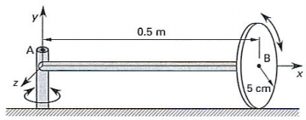Un disco homogéneo de 5 cm de radio y 10 kg de masa rota en un eje AB de longitud 0.5m alrededor de un punto fijo A. el disco está restringido a rodar sobre un piso horizontal. Si la velocidad angular en la dirección X es 30 rad/s y en la dirección Y es - 3 rad/s, la energía cinética del disco es:
2. 16.9 J
3. 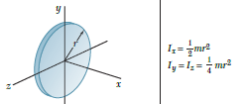11.25 J
4. 5.42 J
5. 0.19 J
6. 0.22 J
7. 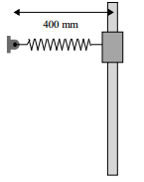Un resorte de rigidez 400 N/m inicialmente sin deformar esta unido a una masa de 2 kg cae 300 mm a partir del reposo. La velocidad final de la masa es:
8. 1 m/s
9. 2 m/s
10. 3 m/s
11. 4 m/s
12. 5 m/s

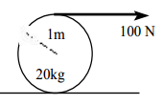

1. El disco mostrado en la figura rueda sin deslizar. Si la fuerza actúa sobre él una distancia de 5 m, ¿Cuál es la velocidad angular del disco si inicia su movimiento a partir del reposo? I = (1/2) mr2.
2. 2 rad/s
3. 4 rad/s
4. 6 rad/s
5. 8 rad/s
6. 10 rad/s
7. 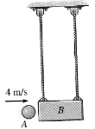Una bola A de 2 Kg es lanzada contra un bloque suspendido de 20kg. La velocidad de la bola A antes del impacto es de 4 m/s a la derecha. Si el coeficiente de restitución es e=0.8, la velocidad del bloque B inmediatamente después del impacto es:
8. 2.54 m/s
9. 2 m/s
10. 1.23 m/s
11. 0.65 m/s
12. -1.53 m/s
13. 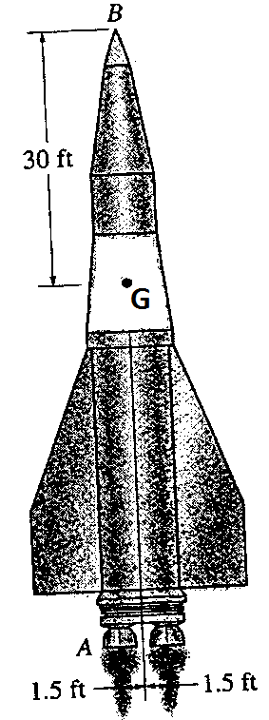Un cohete tiene un peso de 20000 lbs, centro de masa en G y radio de giro alrededor de un eje apuntando hacia afuera de la figura Ko = 21 ft. Cada uno de sus dos motores proporcionan una fuerza de empuje de 50000 lbs. En un instante dado el motor A se apaga, para este caso:
    1. Elabore el diagrama de cuerpo libre y el diagrama masa aceleración del cohete. **(2 PUNTOS)**
    2. **Escriba las ecuaciones del movimiento respectivas y calcule la aceleración angular del cohete (4 PUNTOS)**
    3. **Determine la aceleración lineal del cohete (4 PUNTOS)**
    4. **Calcule la aceleración de su nariz en B**. **(4 PUNTOS)**
14. 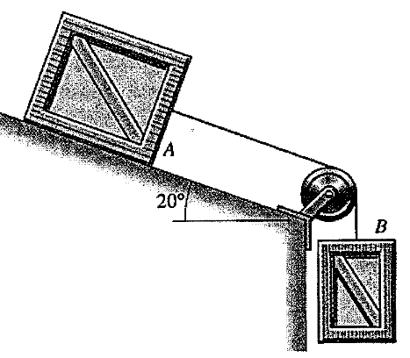Dos bloques son liberadados desde el reposo. Sus masas son mA0= 40 kg y mB= 30 kg. Si el coeficiente de friccion cinetica entre el bloque A y la superficie inclinada es μk = 0.2, Desarrolle su solución por el método de trabajo y energía.
15. Determine el trabajo realizado por las fuerzas externas cuando se han desplazado 400 mm. **(7 PUNTOS)**
16. Cuál es la magnitud de su velocidad cuando se han desplazado 400 mm. **(7 PUNTOS)**
17. ******Tres esferas, cada una de masa *m*, se pueden deslizar con libertad sobre una superficie horizontal sin fricción. Las esferas *A* y *B* están unidas a una cuerda inextensible e inelástica de longitud *l* y se encuentran en reposo en la posición que se muestra cuando la esfera *C*, que se está moviendo a la derecha con una velocidad **v**0, choca frontalmente contra la esfera *B*. Si la cuerda no está tensa cuando la esfera *C* choca con la esfera *B* y se supone un impacto perfectamente elástico entre *B* y *C*, determine: *a*) la velocidad de cada esfera inmediatamente después de que la cuerda se tensa, *b*) la fracción de la energía cinética inicial del sistema que se disipa cuando la cuerda se pone tensa:

*a*) la velocidad de cada esfera inmediatamente después de que la cuerda se tensa, **(6 PUNTOS)**

*b*) la fracción de la energía cinética inicial del sistema que se disipa cuando la cuerda se pone tensa. (**6 PUNTOS)**

